**ภาคผนวก**

**ภาคผนวก ก**

**คู่มือการติดตั้ง**

**ขั้นตอนการติดตั้ง**

1. เข้าเว็บไซต์ https://filezilla-project.org/ เลือกเมนู Download กดปุ่ม Download Now โหลดไฟล์ชื่อ FileZilla

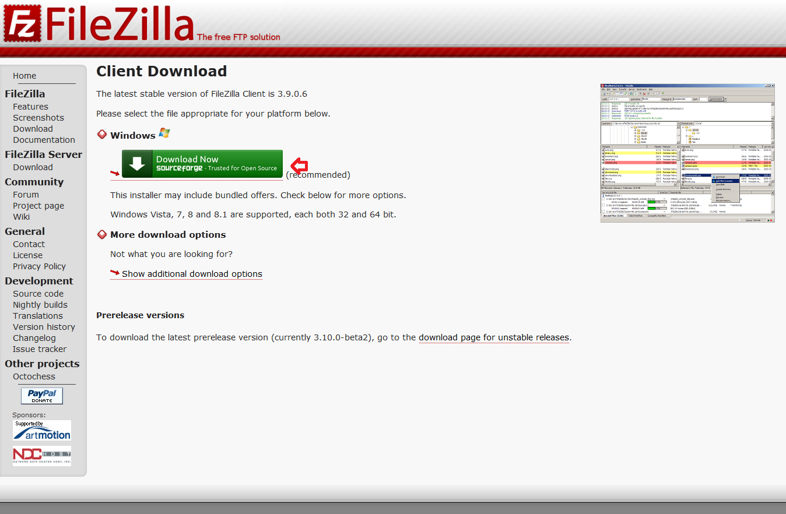

1. เปิดไฟล์ที่ FileZilla_3.9.0.6_win32-setup

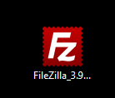

1. กดปุ่ม I Agree

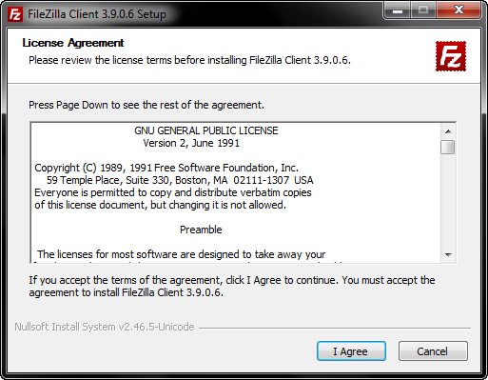

1. กดปุ่ม Next

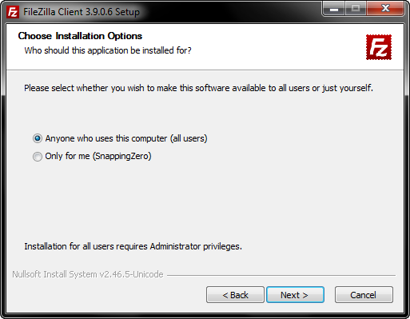

1. กดปุ่ม Next

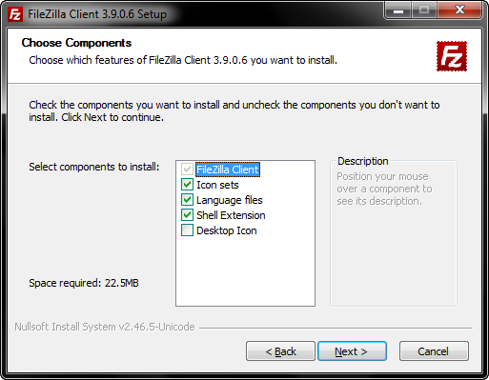

1. กดปุ่ม Next

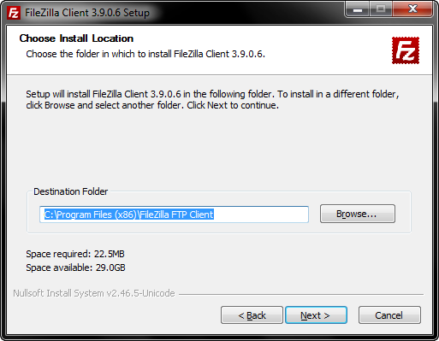

1. กดปุ่ม Install

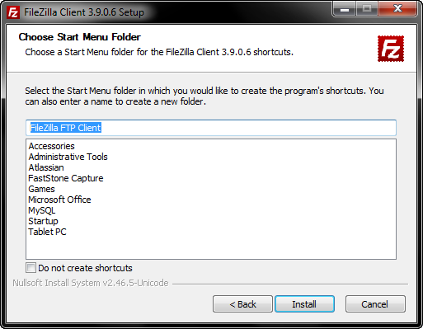

1. รอจนเสร็จ

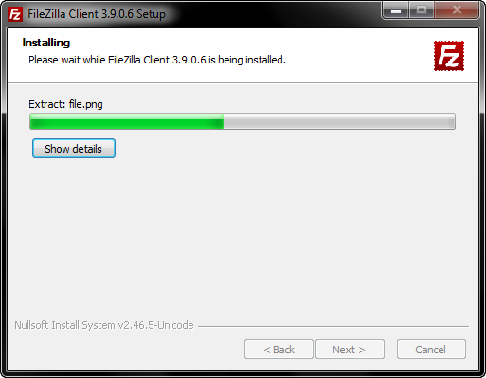

1. กดปุ่ม Finsh

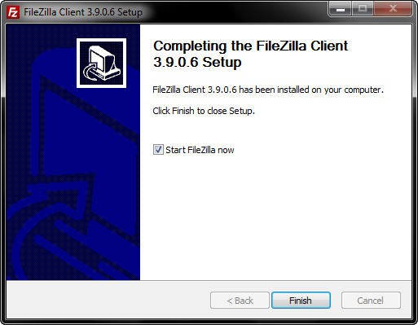

1. เปิดไฟล์ FileZilla



1. กรอก Host Username และ Password ของ เซิฟเวอร์ ตามด้วย Port 21 แล้วกดปุ่ม Quickconntct

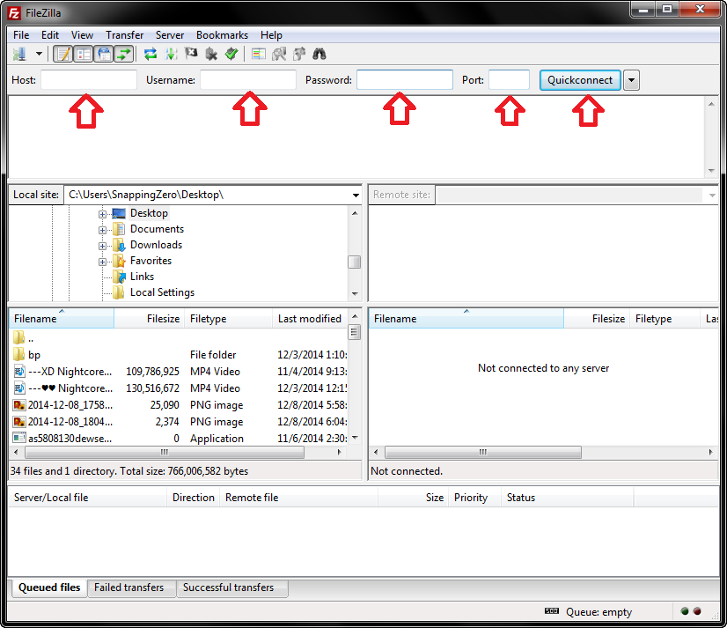

1. เข้าไปในโฟลเดอร์ ในฝั่งของ Local site ให้เข้าไปที่โฟลเดอร์ \Project\WebContent\ ส่วนฝั่งของ Remote site ให้เข้าไปที่ /domains/nonglew.net/public_html จากนั้นเลือกไฟล์ทุกไฟล์ใน Local site ลากมาวางใน Remote site ทั้งหมด และ รอจนกว่าสถานะ บอกว่า

Status: Directory listing successful เป็นอันเสร็จ ปิดโปรแกรม

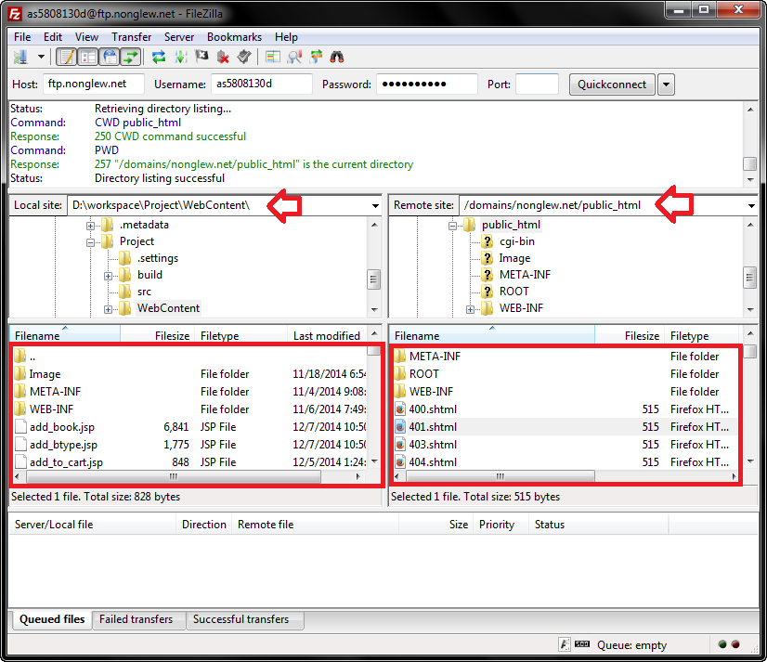

**ภาคผนวก ข**

**คู่มือการใช้งาน**

คู่มือการใช้งานถูกแบ่งออกเป็น 3 ส่วนดังนี้

1. ลูกค้า
2. ผู้ขาย

**ขั้นตอนการใช้งาน**

**ลูกค้า**

1. เข้าเว็บไซต์ http://www.nonglew.net:8080 เลือกเมนู สมัครสมาชิก

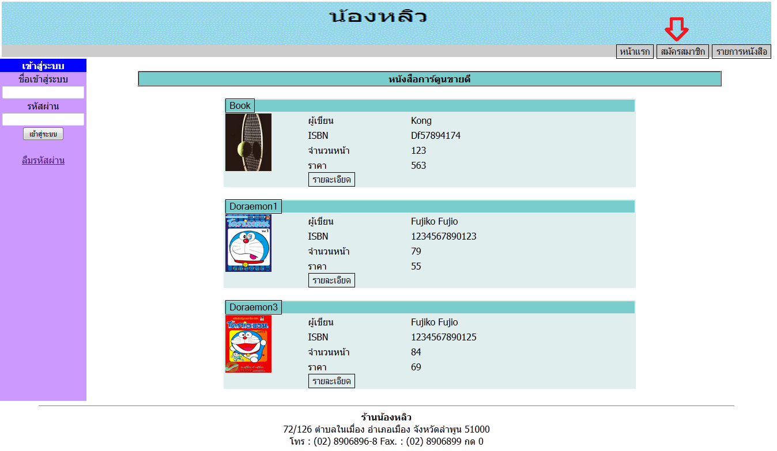

1. กรอกข้อมูลให้ครบทุกช่องและกดปุ่ม สมัครสมาชิก

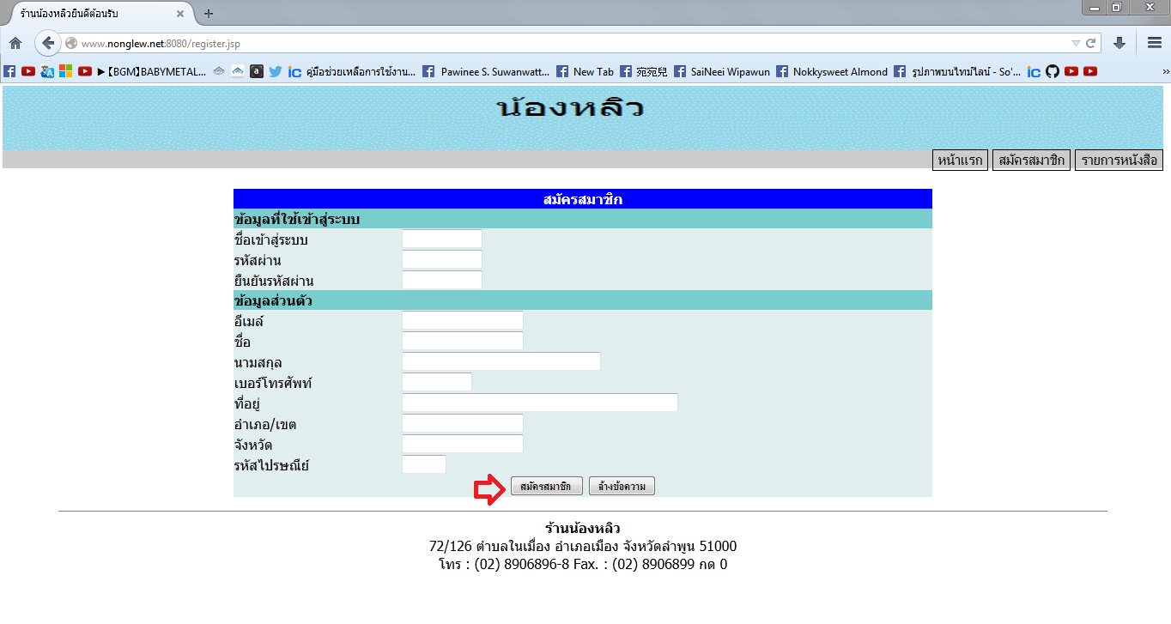

1. สมัครสมาชิกเรียบร้อยแล้ว

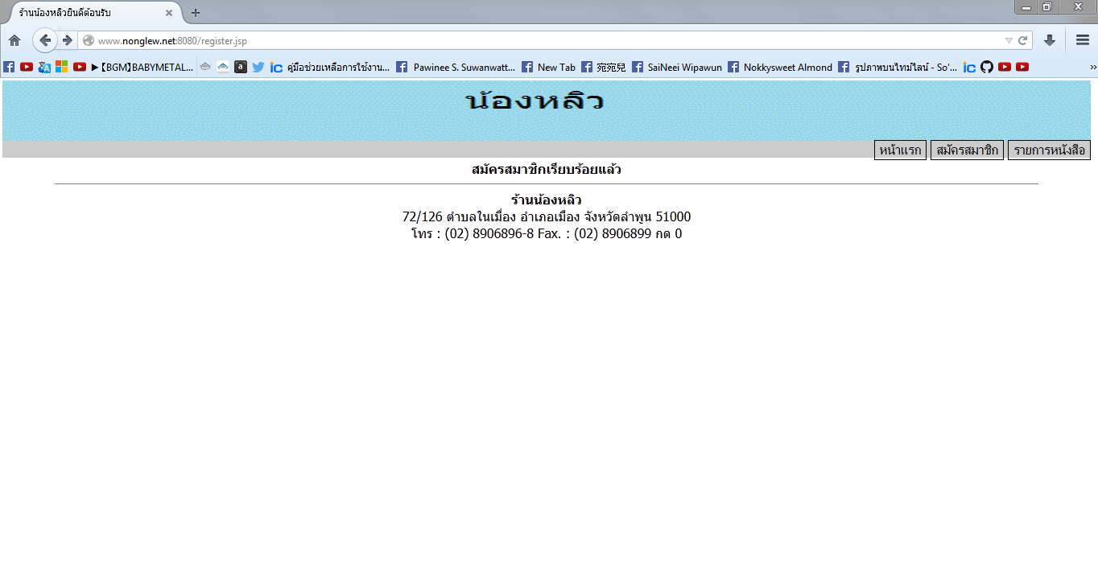

1. เลือกเมนู หน้าแรก กรอกชื่อเข้าสู่ระบบ รหัสผ่าน และกดปุ่ม เข้าสู่ระบบ

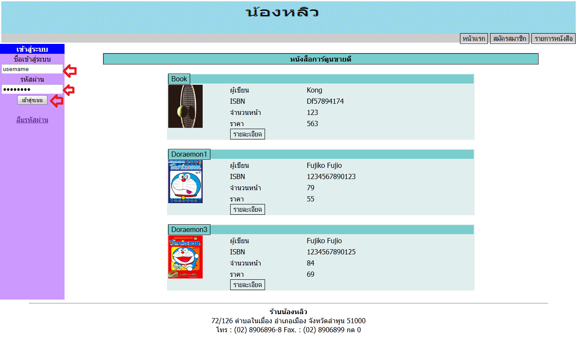

1. เมื่อเข้าสู่ระบบ จะแสดงชื่อ นามสกุลของผู้ใช้งาน และเมนูสมาชิกเพิ่มออกมา

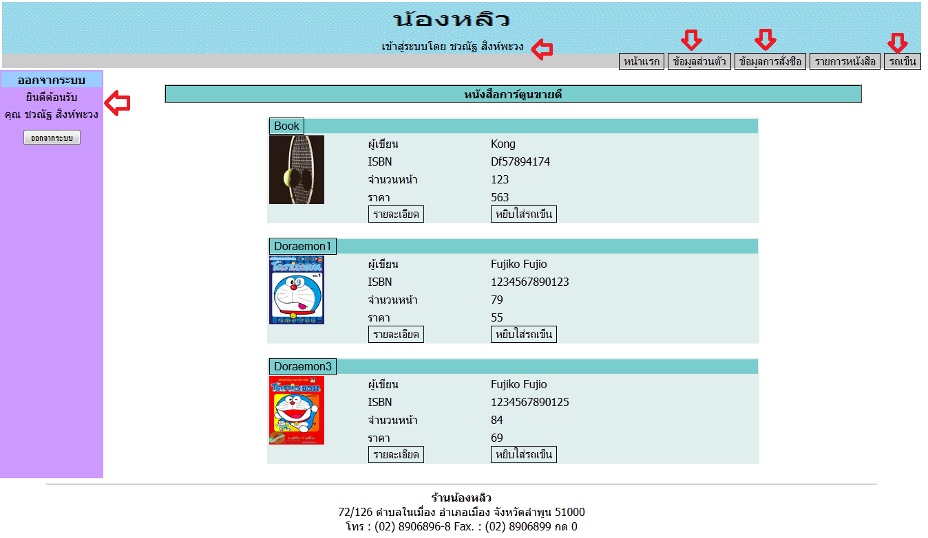

1. สามารถค้นหาหนังสือได้จากเมนู รายการหนังสือ โดยกรอกชื่อหนังสือการ์ตูน หรือชื่อผู้แต่ง และกดปุ่มค้นหา หรือเลือกประเภทของหนังสือการ์ตูนที่ต้องการจะแสดงได้ หากต้องการดูรายละเอียดสามารถกดปุ่ม รายละเอียด และหากต้องการซื้อหนังสือการ์ตูนก็กดปุ่ม หยิบใส่รถเข็น

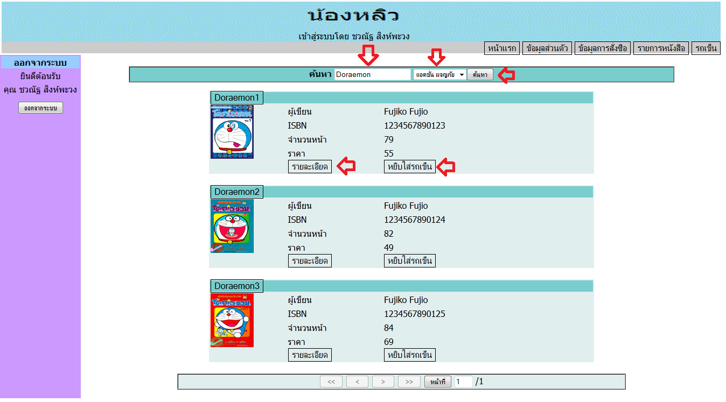

1. เมื่อกดปุ่ม หยิบใส่รถเข็น จะเปิดหน้า รถเข็น ออกมา จะแสดงรายชื่อหนังสือการ์ตูนที่ซื้อ ราคาต่อเล่ม ราคารวมทั้งหมด เมื่อกดปุ่ม เพิ่ม หรือ ลด จะทำการเพิ่มลดหนังสือการ์ตูนที่เลือก กดปุ่มซื้อเพื่อซื้อหนังสือการ์ตูน

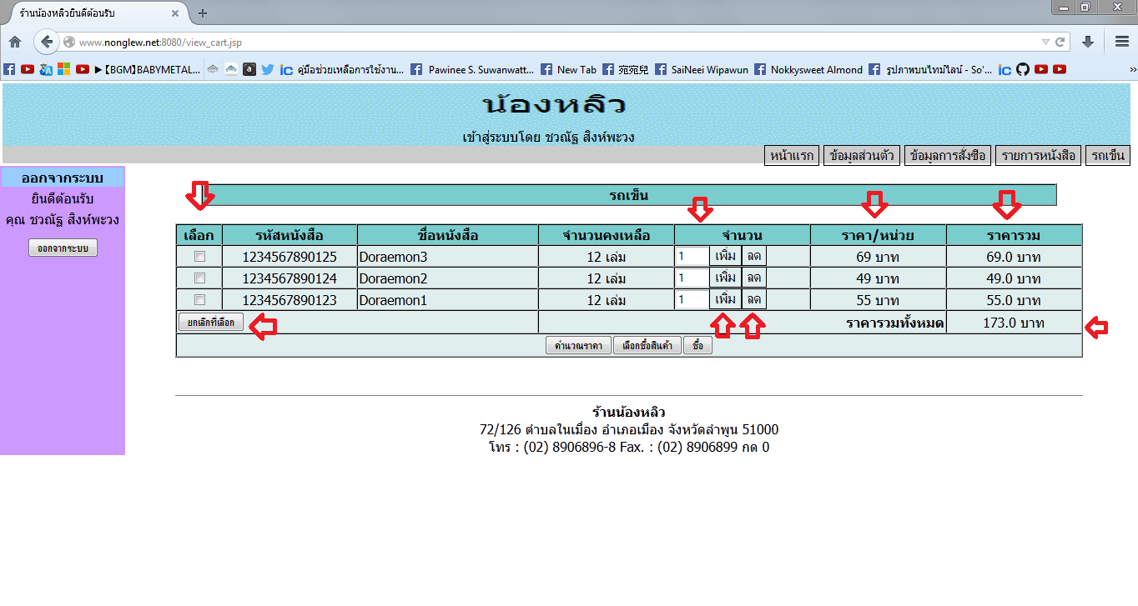

1. เมื่อกดปุ่ม ซื้อ จะเปิดหน้ายืนยันการสั่งซื้อและแสดง ISBN ชื่อหนังสือ จำนวน ราคาต่อเล่น ราคารวมทั้งหมด กดปุ่มยืนยันการสั่งซื้อเพื่อสั่งซื้อ

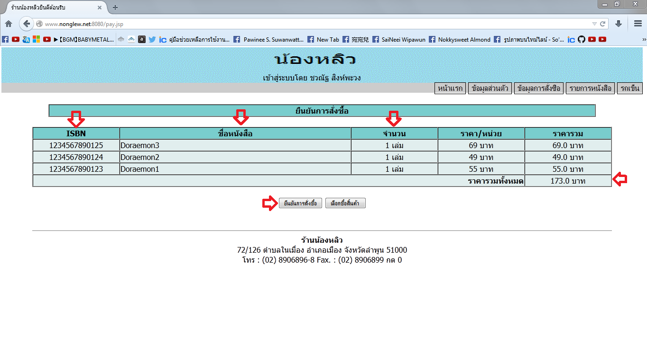

1. เมื่อกดปุ่มยืนยันการสั่งซื้อจะเปิดหน้าใบสั่งซื้อ กดปุ่มพิมพ์ใบสั่งซื้อเพื่อพิมพ์ใบสั่งซื้อ

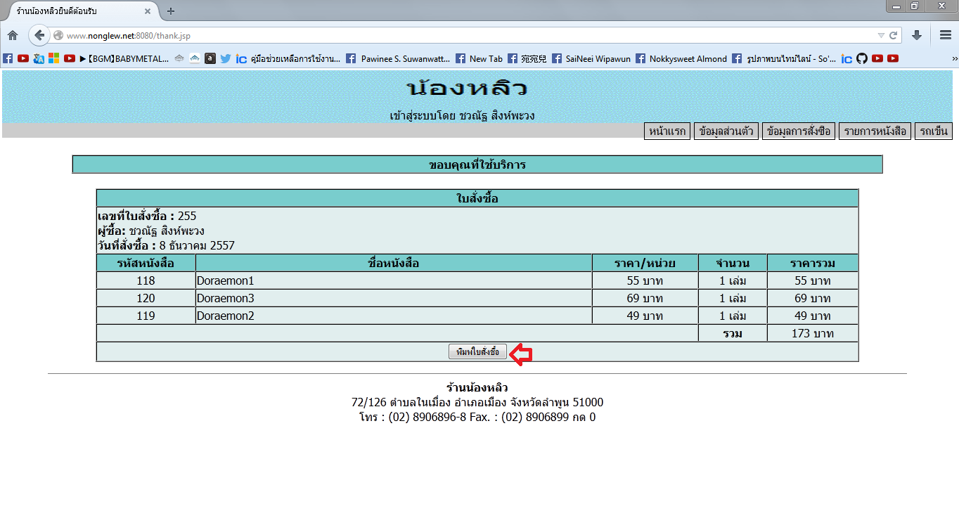

1. เมื่อกดปุ่มพิมพ์ใบสั่งซื้อจะแสดงหน้าต่าง จะแสดงตัวอย่างก่อนพิมพ์ กดปุ่ม พิมพ์ เพื่อพิมพ์ใบสั่งซื้อ

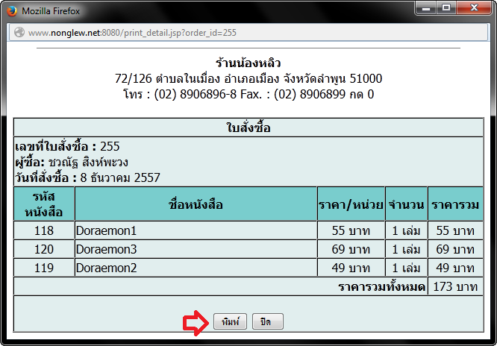

1. ตัวอย่างใบสั่งซื้อ

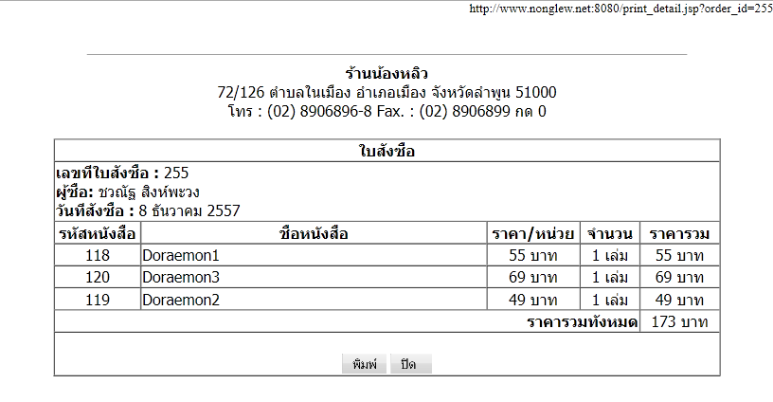

1. เมื่อสั่งซื้อแล้วสามารถติดตามสถานะของใบสั่งซื้อตัวเองได้จากเมนู ข้อมูลการสั่งซื้อ จะแสดงสถานะของใบสั่งซื้อว่าอยู่ในขั้นตอนไหน   
   สีฟ้า คือ รอผู้ขายตรวจสอบการสั่งซื้อ   
   สีเท่า คือ ให้ผู้สั่งซื้อไปรับหนังสือการ์ตูนได้   
   สีเขียว คือ ลูกค้ารับหนังสือการ์ตูนแล้ว   
   สีแดง คือ ผู้สั่งซื้อไม่มารับหนังสือการ์ตูนนานเกินกว่า 3 วัน

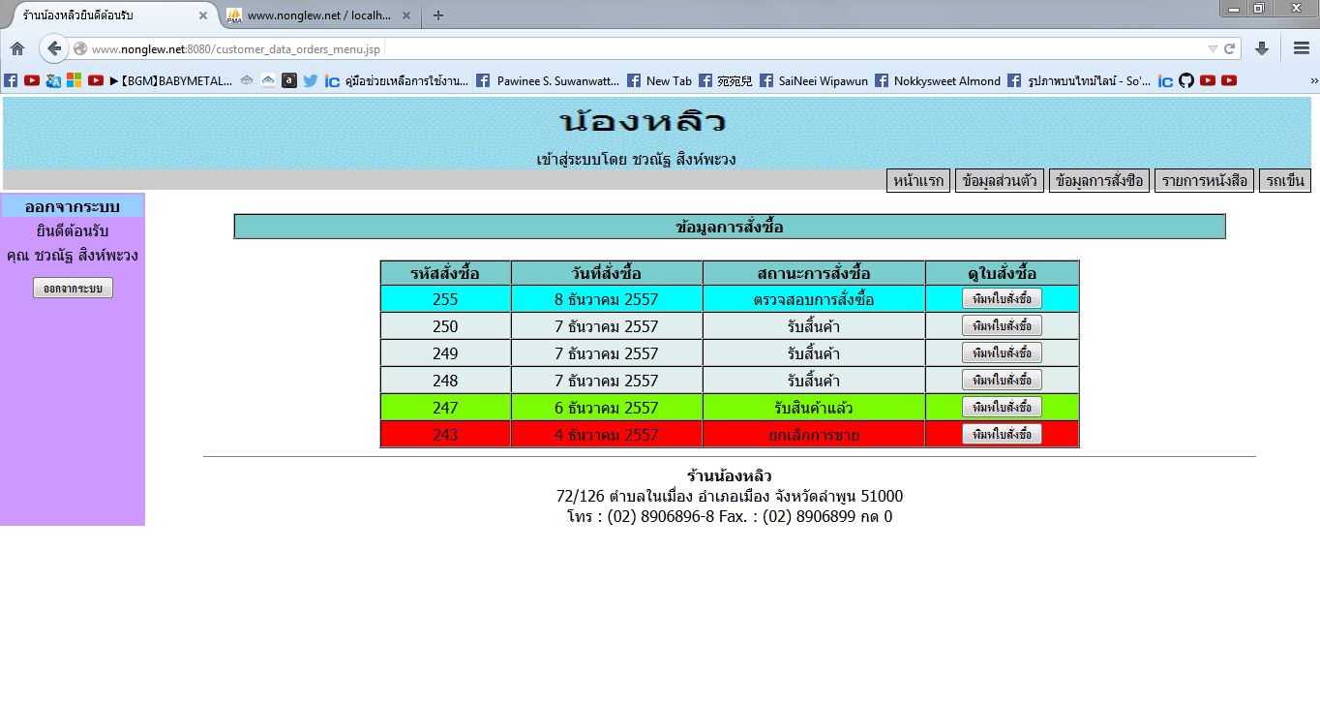

**ผู้ขาย**

1. เมื่อผู้ขายเข้าสู่ระบบจะแสดงชื่อ นามสกุลของผู้ขาย และเมนูผู้ขายออกมา

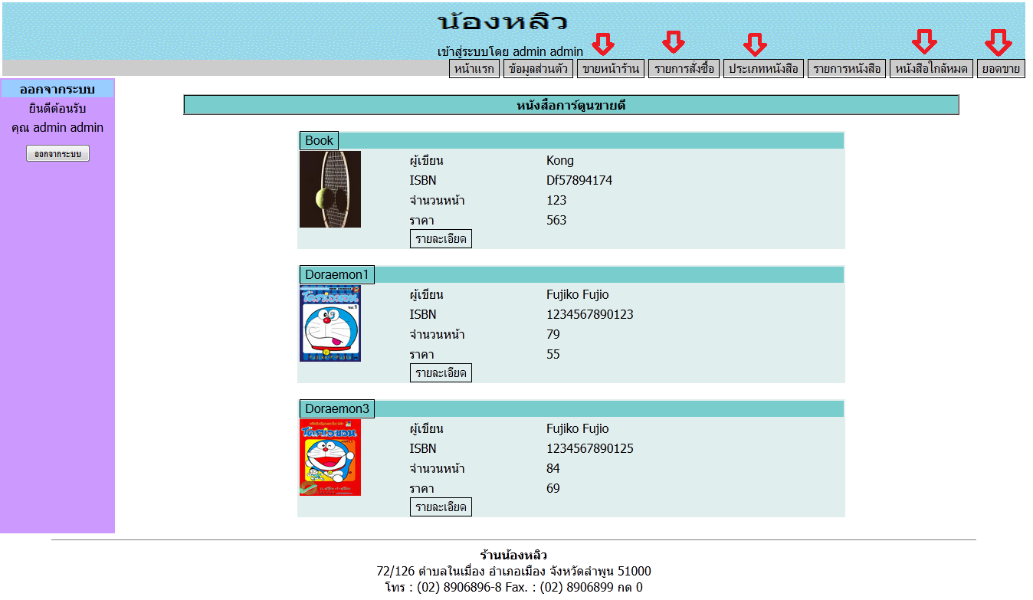

1. ผู้ขายสามารถทำการ เพิ่ม ลบ แก้ไข ได้จากเมนู รายการหนังสือ โดยกดที่ปุ่ม เพิ่ม ลบ หรือ แก้ไข ที่รายการหนังสือการ์ตูนได้เลย

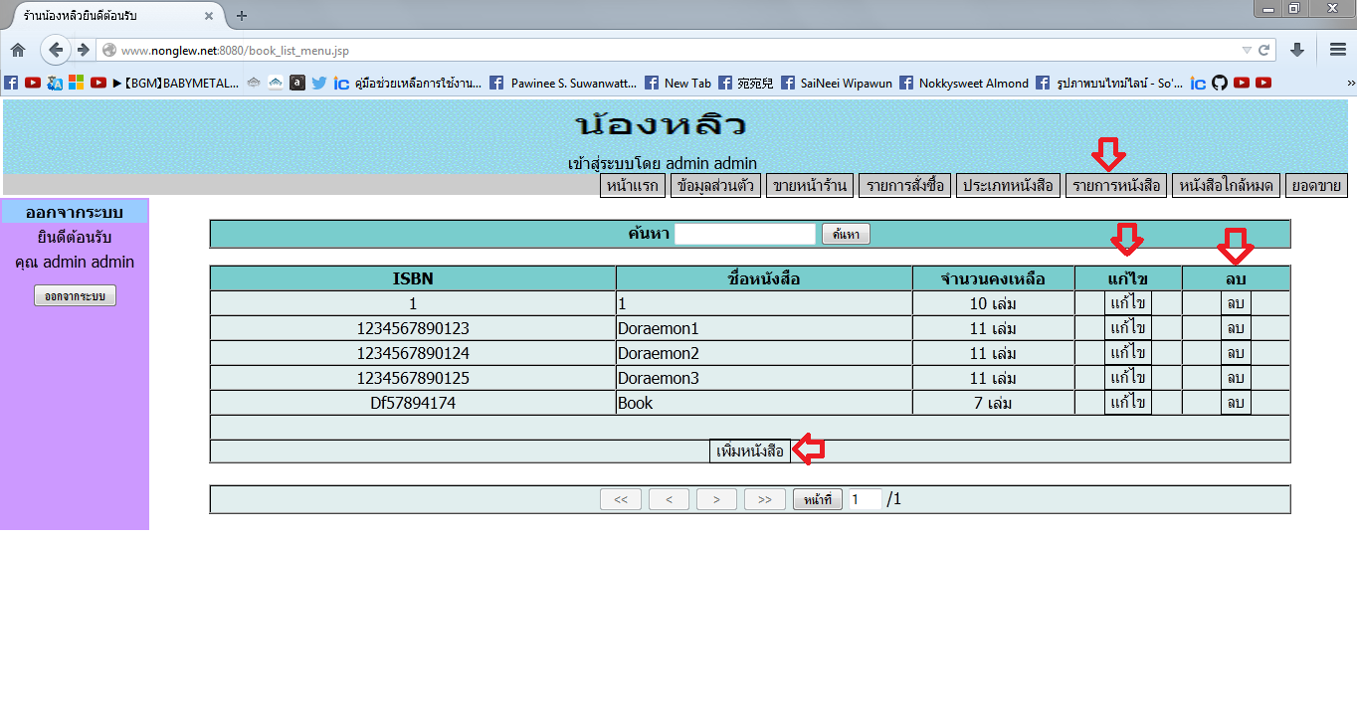

1. เพื่อมีลูกค้าสั่งหนังสือจะแจ้งจำนวนใบสั่งซื้อบนเมนูผู้ขาย เมื่อเลือกเมนู รายการสั่งซื้อ จะแสดงรายการใบสั่งซื้อ และจำนวนใบสั่งซื้อทั้งหมด สามารถดูใบสั่งซื้อได้ที่ปุ่ม ดูใบสั่งซื้อ และสามารถกดปุ่ม ตรวจสอบเพื่อ เปลี่ยนสถานะของใบสั่งซื้อเป็นรอลูกค้ามารับหนังสือการ์ตูน

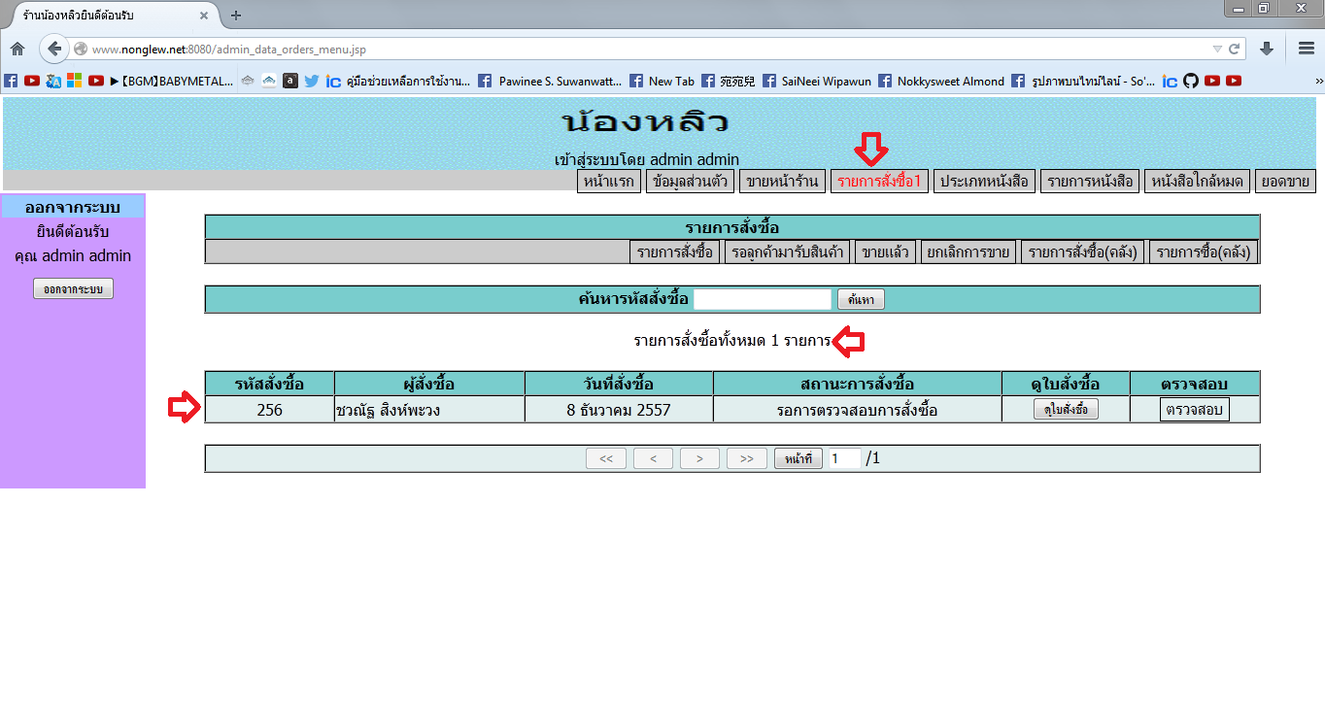

1. เมื่อลูกค้ามารับหนังสือการ์ตูนสามารถตรวจสอบได้ที่เมนู รายการสั่งซื้อ และเลือก รอลูกค้ามารับสินค้า จะแสดงรายการใบสั่งซื้อที่กำลังรอลูกค้ามารับสินค้า สามารถค้นหารายการสั่งซื้อได้จาก รหัสใบสั่งซื้อ เมื่อลูกค้ารับหนังสือการ์ตูนแล้วกดปุ่ม รับสิ้นค้าแล้ว เพื่อเปลี่ยนสถานะของใบสั่งซื้อเป็นขายแล้ว

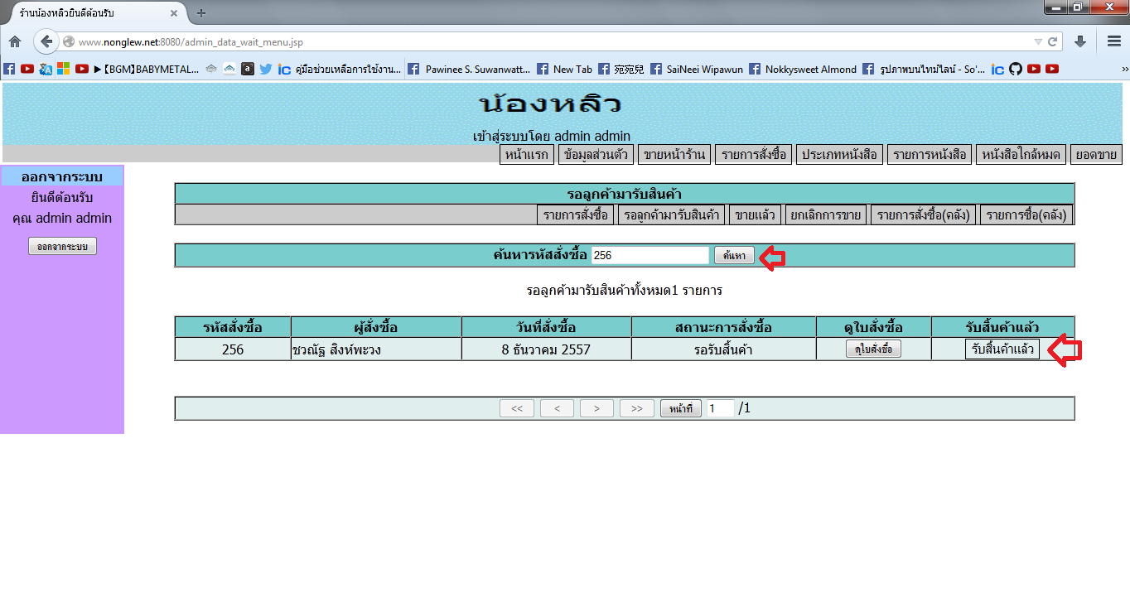

1. รายการขายหนังสือการ์ตูนที่ถูกขายแล้วถูกเก็บไว้ที่ ขายแล้ว

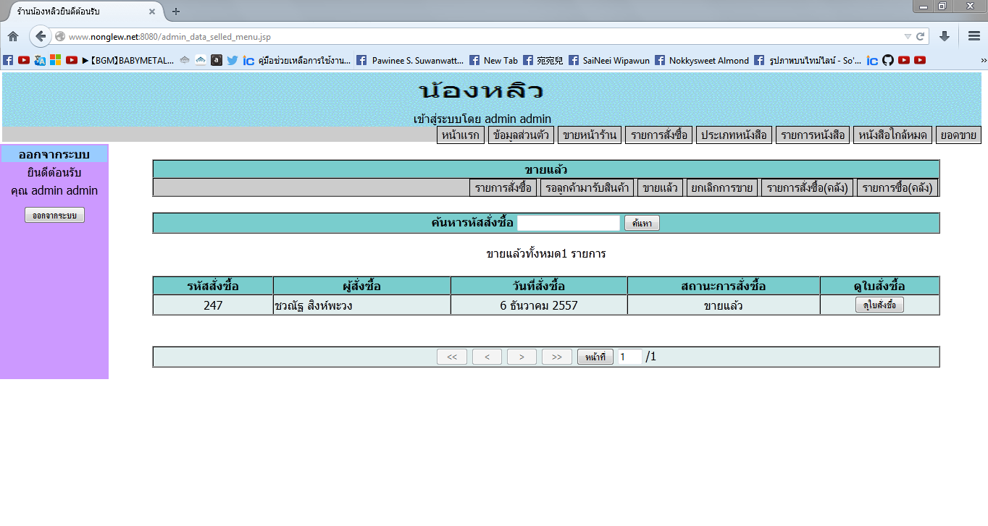

1. เมื่อลูกค้าไม่มารับหนังสือการ์ตูนเกิน 3 วัน รายการสั่งซื้อจะถูกย้ายไปยกเลิกการขาย หนังสือการ์ตูนที่ถูกจองจะถูกยกเลิกการจอง

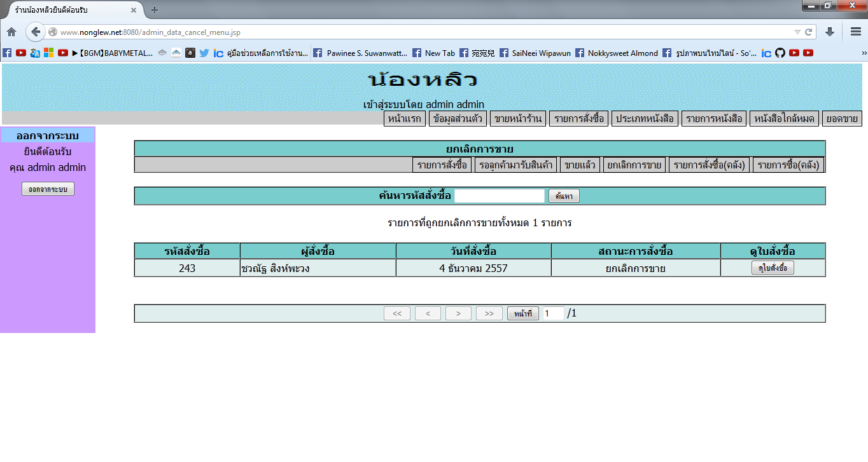

1. เมื่อลูกค้ามาซื้อหนังสือที่ร้าน ผู้ขายสามารถขายหนังสือการ์ตูนได้จากเมนู ขายหน้าร้าน กรอก รหัสISBN หรือ ชื่อหนังสือหาร์ตูน เพื่อค้นหาหนังสือการ์ตูนที่ต้องการ กดซื้อเพื่อนำหนังสือการ์ตูนเข้าสู้ระเข็น สามารถเพิ่ม ลด จำนวนของหนังสือการ์ตูนได้จาก ปุ่ม เพิ่ม และ ปุ่ม ลด ระบบจะทำการคำนวนราคาของสินค้าเพื่อนำไปบอกแก่ลูกค้า เมื่อรับเงินจากลูกค้า กรอกจำนวนเงินลงในช่อง รับเงิน และกดปุ่มคำนวน ระบบจะทำการคำนวนเงินทอน กดปุ่มชำระเงินเพื่อซื้อหนังสือการ์ตูน

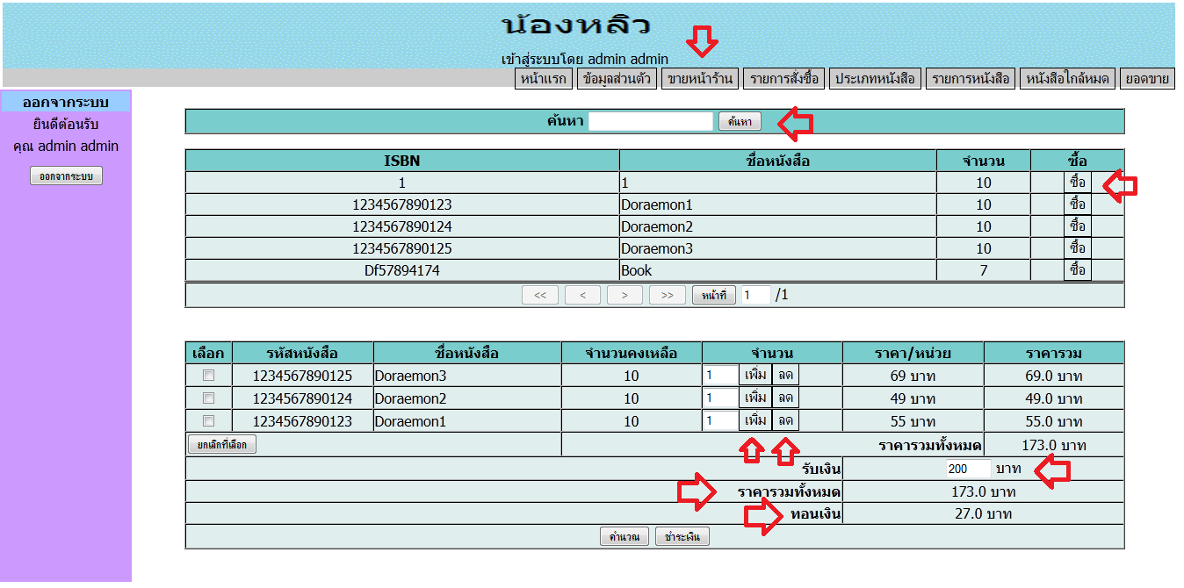

1. เมื่อกดปุ่ม ชำระเงิน ระบบจะแสดงหหน้ายืนยันการสั่งซื้อ กดปุ่ม ตกลงเพื่อบันทึกการสั่งซื้อ

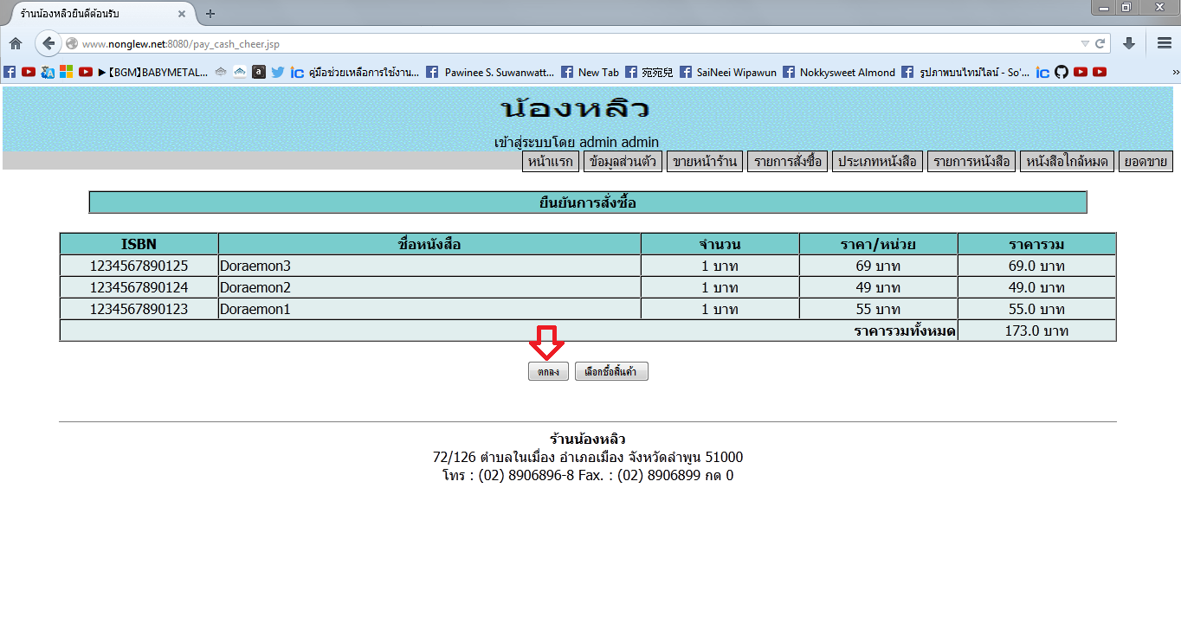

1. เมื่อกดปุ่ม ตกลงจะทำการแสดงตัวย่างใบเสร็จ กดปุ่ม พิมพ์ใบเสร็จ เพื่อพิมพ์ใบเสร็จ

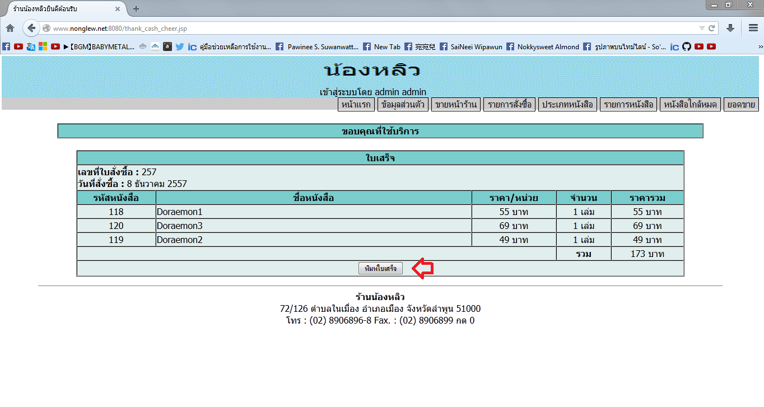

1. เมื่อหนังสือการ์ตูนใกล้จะหมด หรือ หนังสือการ์ตูนมีจำนวนต่ำกว่าจุดสั่งซื้อ ระบบจะแจ้งเตือนที่เมนู หนังสือใกล้หมด จะแสดงจำนวนรายการของหนังสือการ์ตูน เมื่อเลือกเมนู หนังสือใกล้หมด จะแสดงรายการหนังสือการ์ตูน จำนวนคงเหลือในคลัง สถานะการสั่งซื้อ เมื่อกดปุ่ม ซื้อ จะทำการเพิ่มหนังสือลงในรถเข็น สามารถเพิ่มลดจำนวนของหนังสือการ์ตูนที่ต้องการจะซื้อโดยกดปุ่ม เพิ่ม และ ลด ระบบจะคำนวนราคาของหนังสือการ์ตูน ราคาภาษี และราคาที่รวมภาษีแล้ว กดปุ่ม สั่งซื้อ เพื่อทำการสั่งซื้อหนังสือการ์ตูน

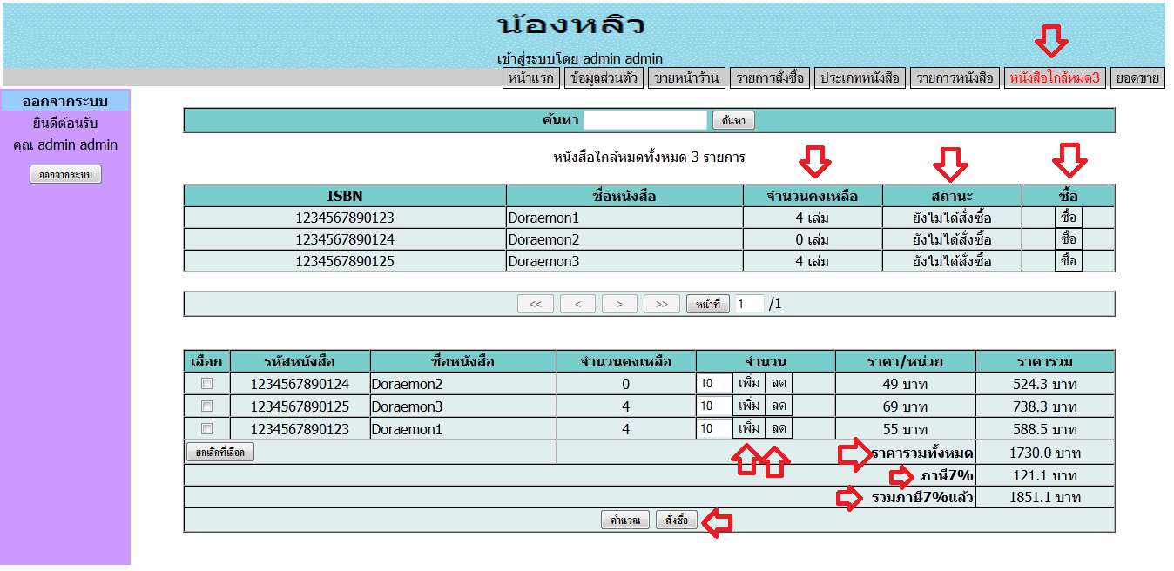

1. เมื่อกดปุ่ม สั่งซื้อ จะเปิดหน้า ยืนยันการสั่งซื้อ ตกลงเพื่อสั่งซื้อและพิมพ์ใบสั่งซื้อ

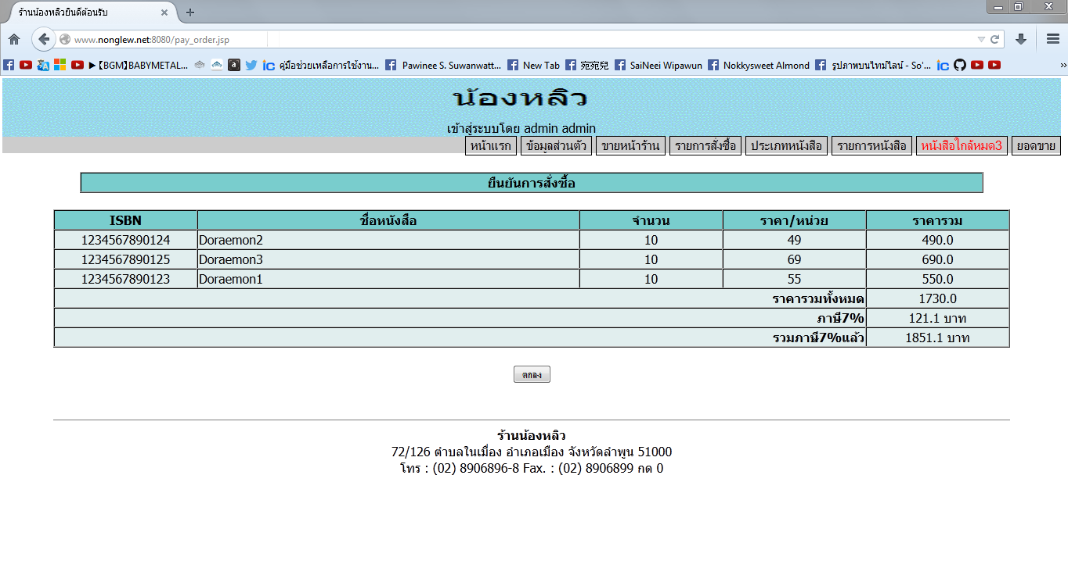

1. หลังจากพิมพ์ใบสั่งซื้อ ก็ทำการเลือกวิธีการชำระเงิน หากเลือกการโอนเงินผ่านธนาคารให้เสาเนาใบโอนเงินแฟกซ์พร้อมใบสั่งซื้อ

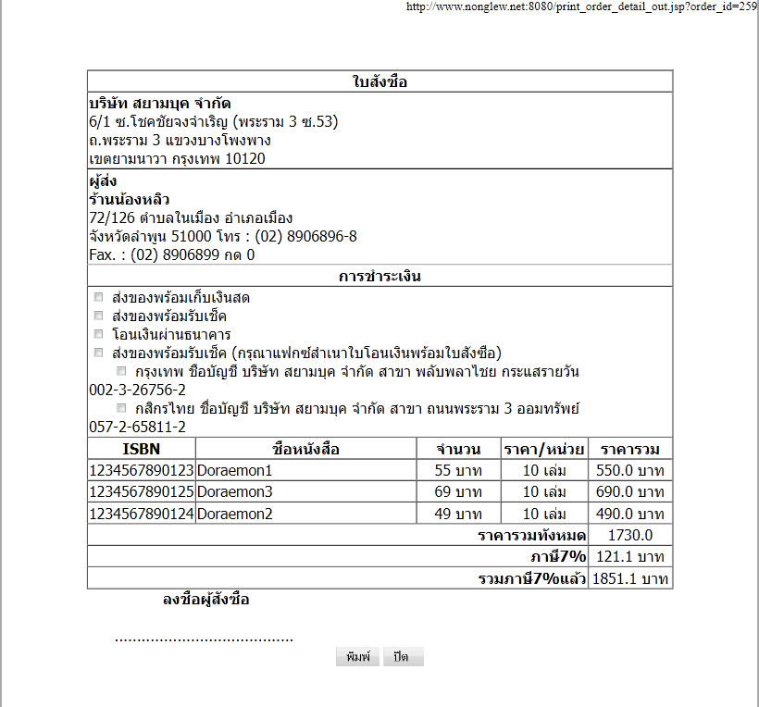

1. หลังจากสั่งซื้อไปแล้วสถานะของหนังสือการ์ตูนจะเปลียนเป็น กำลังสั่งซื้อ

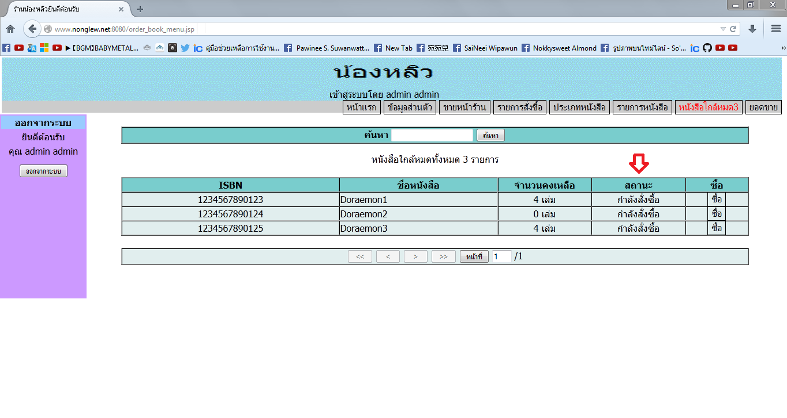

1. เมื่อได้รับหนังสือการ์ตูนตามที่สั่งก็ทำการเลือกเมนู รายการสั่งซื้อ รายการสั่งซื้อ(คลัง) จะแสดงรายการที่กำลังสั่งซื้อทั้งหมด สามารถกดปุ่ม รับสินค้า เพื่อเพิ่มหนังสือการ์ตูนเข้าในคลังสินค้าได้ทันที

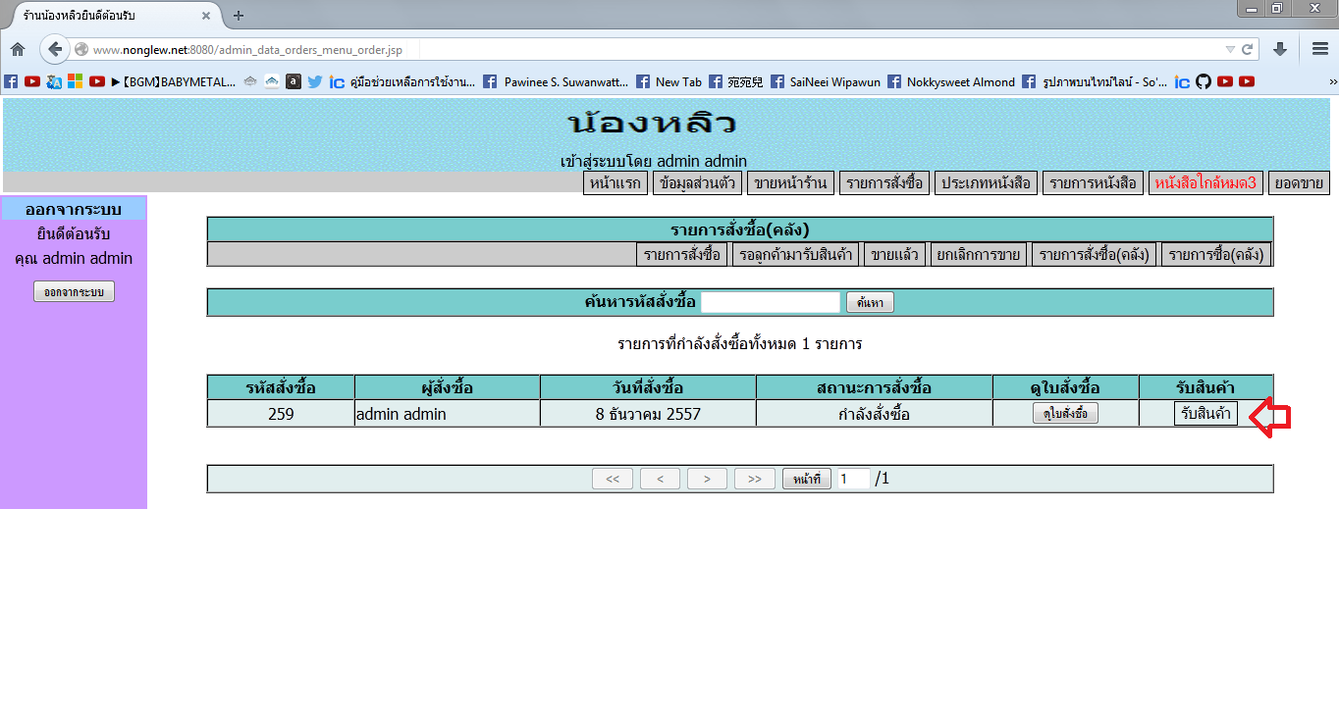

1. เลือกเมนู ยอดขาย เพื่อแสดงยอดขาย สามารถเลือกปี่ที่จะแสดงได้ จะแสดงรายการ จำนวน และยอดขายทั้งหมด กดปุ่มพิมพ์เพื่อพิมพ์ยอดขาย

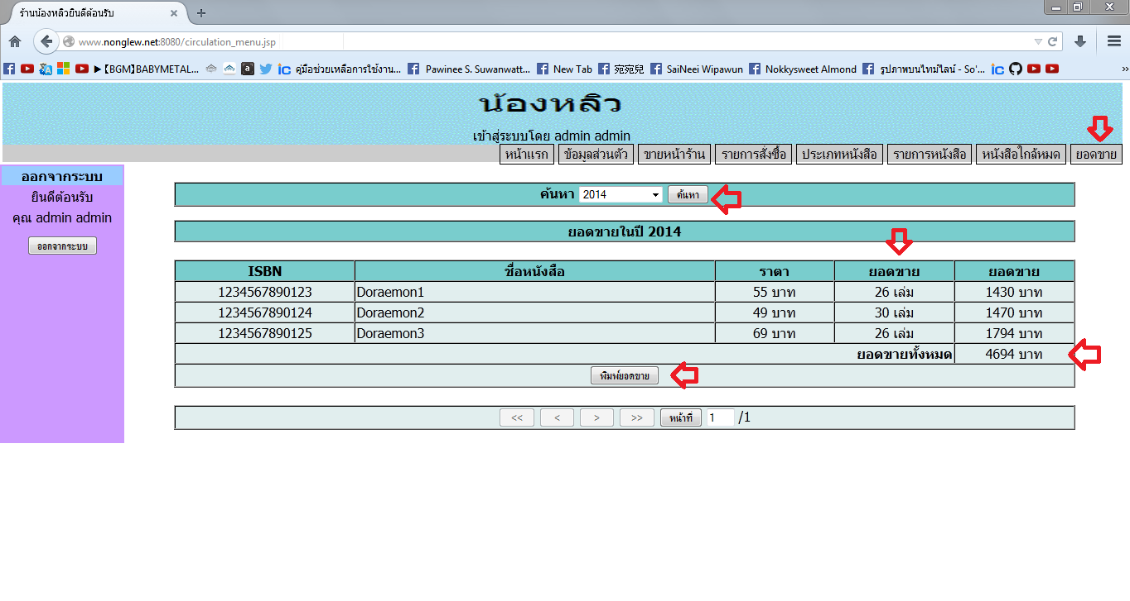

ตัวอย่างยอดขาย

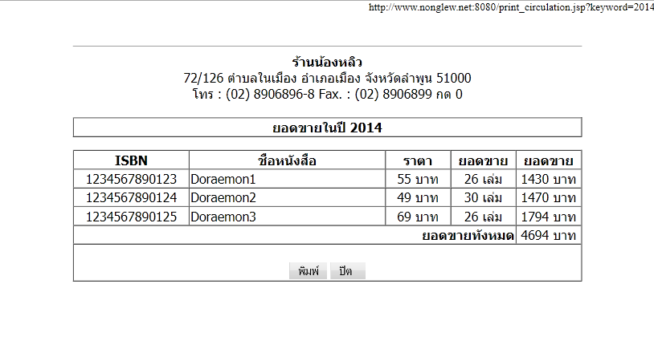

**ภาคผนวก ค**

**เอกสาร/รายงานที่จะได้จากระบบ**

**ใบสั่งซื้อ**



**ใบเสร็จ**

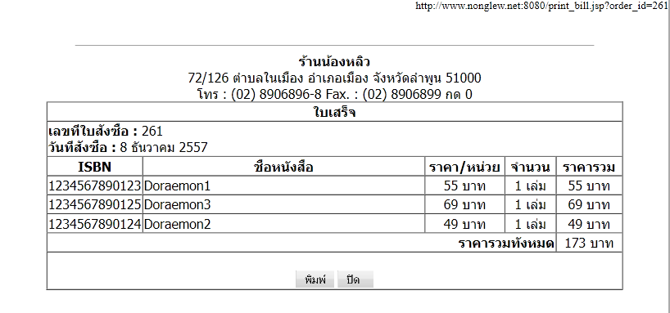

**ใบสั่งซื้อ(จากตัวแทนจำหน่าย)**



**ใบแสดงยอดขาย**

